ELŐTERJESZTÉS

Tiszavasvári Város Önkormányzata
Képviselő-testületének
2007. április 17-én tartandó ülésére

Az előterjesztés tárgya: a "Tiszavasvári Város Közrend-, Közbiztonságáért" Közalapítvány 2007. évi működésének és gazdálkodásának alakulása.

Melléklet: 1 db közhasznúsági jelentés

A napirend előterjesztője: Nagy Zoltán, a közalapítvány elnöke (előadó)

Az előterjesztést készítette: Rácz Mónika osztályvezető (témafelelős)

Az előterjesztést véleményező bizottságok a hatáskör megjelölésével:

Bizottság | Hatáskör

Az ülésre meghívni javasolt szervek, személyek:

Egyéb megjegyzés:
…………………………………………………………………………………….……………………………………………………………………………………………………………….

Tiszavasvári, 2007. április 8.

Rácz Mónika
témafelelős

„Tiszavasvári Város Közrend- Közbiztonságáért” Közalapítvány Elnökétől
4440 Tiszavasvári, Városháza tér 4. sz.
Tel.: 42/520-500 Fax.: 42/275–000

B E S Z Á M O L Ó
- a Képviselő-testület részére -

a "Tiszavasvári Város Közrend-, Közbiztonságáért" Közalapítvány 2007. évi működésének és gazdálkodásának alakulásáról.

Tisztelt Képviselő-testület!

A közhasznú szervezetekről szóló 1997. évi CLVI. törvény 7.§-ában, a Polgári Törvénykönyvről szóló 1959. évi IV. törvény 74.§-ában, valamint az Alapító Okiratban foglaltakra tekintettel a szervezetnek a közalapítvány működéséről évente be kell számolnia az alapítónak, és gazdálkodásának legfontosabb adatait is nyilvánosságra kell hoznia. A "Tiszavasvári Város Közrend-, Közbiztonságáért" Közalapítvány Kuratóriuma - fenti jogszabályoknak eleget téve a működés és gazdálkodás tekintetében - ismerteti 2007. évi tevékenységét, az alábbiak szerint:

A Tiszavasvári Város Önkormányzata Képviselő-testülete által alapított, Tiszavasvári, Városháza tér 4. székhelyű, a Megyei Bíróság által Pka. 60213/1998/7. számú végzésével 759. sorszám alatt bejegyzett "TISZAVASVÁRI VÁROS KÖZREND-, KÖZBIZTONSÁGÁÉRT" Közalapítványt 2000. március 20. napjával a bíróság közhasznú jogállásúvá nyilvánította.
A Képviselő-testület 2005. december 1. napjától bízott meg a kuratórium elnöki feladatainak ellátásával.

A közalapítvány 2007. évi működése:

Az alapítvány kuratóriuma 2007. évben három alkalommal ülésezett. Az első ülésen megtárgyalta az előző évi működésének és gazdálkodásának alakulásáról szóló tájékoztatót, és a közhasznúsági jelentést.
2007. októberében – a kuratórium második ülésén- az alapítvány a vonatkozó jogszabályok alapján az alapító okiratban foglalt célok megjelölésével pályázati kiírást tett közé Tiszavasváriban működő közlekedésbiztonsági, illetve bűnmegelőzési szervek, szervezetek részére.
A felhívás eredményeképpen egy pályázat érkezett, amelyet a helyi Rendőrkapitányság adott be. A novemberi harmadik ülésen döntött a kuratórium a Tiszavasvári Rendőrkapitányság szolgálati feladatainak ellátásához szükséges eszközök beszerzésének támogatásáról 130.000,- Ft bruttó értékben, hiszen a pályamunka határidőben érkezve minden tartalmi és formai feltételnek megfelelt. Az eszköz megvásárlása megtörtént, amelynek igazolt elszámolása 2007. december 10. napjáig megtörtént.
Az ülésekről jegyzőkönyvek készültek, amelyeket a külön erre a célra kialakított nyilvántartás a hozott döntésekkel együtt tartalmaz.

A közalapítvány jelenleg a Tiszavasvári Városi Polgárőrséggel, a Városi Rendőrkapitánysággal és a tiszavasvári Köztestületi Tűzoltósággal rendelkezik érvényes együttműködési megállapodással.

2008. év fő célkitűzései:
- Pályázati kiírás(ok) elkészítése az alapító okiratban foglalt célok érvényesítésével.
- A lakosság mozgósítása, hogy személyi jövedelemadója 1%-át minél többen ajánlják fel.
- A kuratórium célkitűzéseinek minél szélesebb körű megismertetésével jogi személyek, illetve jogi személyiséggel nem rendelkező szervezetek, cégek támogatásának megnyerése.

A közalapítvány 2007. évi gazdálkodásáról Pallóné Szurkos Szilvia készített beszámolót, aki társadalmi munkában, térítésmentesen vállalta el a szervezet könyvelői teendőinek ellátását. A közhasznúsági jelentés kivonata jelen előterjesztés mellékletét képezi, részletes, eredeti formában megtekinthető a Polgármesteri Hivatal Kabinet Osztályának vezetőjénél.

Tájékoztatom a Tisztelt Testületet, hogy a közalapítvány kuratóriuma a közhasznú szervezetekről szóló módosított 1997. évi CLVI. tv. 7.§ és 14.§-ában, a Polgári Törvénykönyv 74.§-ában és az Alapító Okiratban foglaltakra tekintettel az éves beszámolót megtárgyalta, 4 igen egyhangú szavazattal, változtatások nélkül jóváhagyta. A kuratórium továbbá felkérte az elnököt, hogy gondoskodjon a beszámoló és a közhasznúsági jelentés nyilvánosságra hozataláról.

Fentiek szellemében kérem a Tisztelt Testületet a közalapítvány 2007. évi működéséről és gazdálkodásáról szóló beszámoló megvitatására és elfogadására, melyet - az érvényben lévő rendelkezések értelmében - sajtó útján (Civil Hirnök) és városunk honlapján is nyilvánosságra hozunk.

Tiszavasvári, 2008. április 08.

Nagy Zoltán
kuratórium elnöke

HATÁROZAT-TERVEZET

TISZAVASVÁRI VÁROS ÖNKORMÁNYZATA
KÉPVISELŐ TESTÜLETE
....../2008. (IV.17.) KT. SZÁMÚ
HATÁROZATA

a „Tiszavasvári Város Közrend-, Közbiztonságáért” Közalapítvány
2007. évi beszámolójának elfogadásáról

Tiszavasvári Város Önkormányzata Képviselő-testülete, mint a „Tiszavasvári Város Közrend-, Közbiztonságáért” Közalapítvány alapítója, a közhasznú szervezetekről szóló módosított 1997. évi CLVI. törvény 7.§-ában, valamint a Polgári Törvénykönyvről szóló 1959. évi IV. törvény 74.§-ában, és az Alapító Okiratban foglaltakra tekintettel az alábbi határozatot hozta:

Tiszavasvári Város Önkormányzata Képviselő-testülete

- a „Tiszavasvári Város Közrend-, Közbiztonságáért” Közalapítvány 2007. évi működéséről és gazdálkodásáról szóló beszámolóját elfogadja.

- felkéri Nagy Zoltánt, a kuratórium elnökét, hogy gondoskodjon a Közhasznúsági jelentésnek a Sz.-Sz.-B. Megyei Civil Szolgáltató Központ Civil Hirnök című hírlevelében és a város honlapján, míg az éves beszámolónak városunk közéleti havilapjában és honlapján történő nyilvánosságra hozataláról.

Határidő: azonnal Felelős: Nagy Zoltán, a kuratórium elnöke

Az előterjesztés melléklete

KÖZHASZNÚSÁGI JELENTÉS

Tiszavasvári Város Közrend-Közbiztonságért Közalapítvány

Székhely: 4440 Tiszavasvári, Városháza tér 4.
Adószám: 18802522-1-15
Közhasznúsági fokozat: közhasznú szervezet
Közhasznúsági végzés: Pk.60.213/1998/7.759.ssz.

2007. év

Tiszavasvári, 2008. január 11.

T a r t a l o m

- Számviteli beszámoló - egyéb szervezetek közhasznú egyszerűsített beszámolója

- Kimutatás a költségvetési támogatás felhasználásáról

- A vagyon felhasználásával kapcsolatos kimutatás

- A cél szerinti juttatások kimutatása

- A központi költségvetési szervtől, az elkülönített állami pénzalaptól, a helyi önkormányzattól, a települési önkormányzatok társulásától és mindezek szerveitől kapott támogatás mértékének kimutatása

- A vezető tisztségviselőknek nyújtott juttatások értékének illetve összegének kimutatása

- A közhasznú tevékenység rövid tartalmi beszámolója

- Számviteli beszámoló

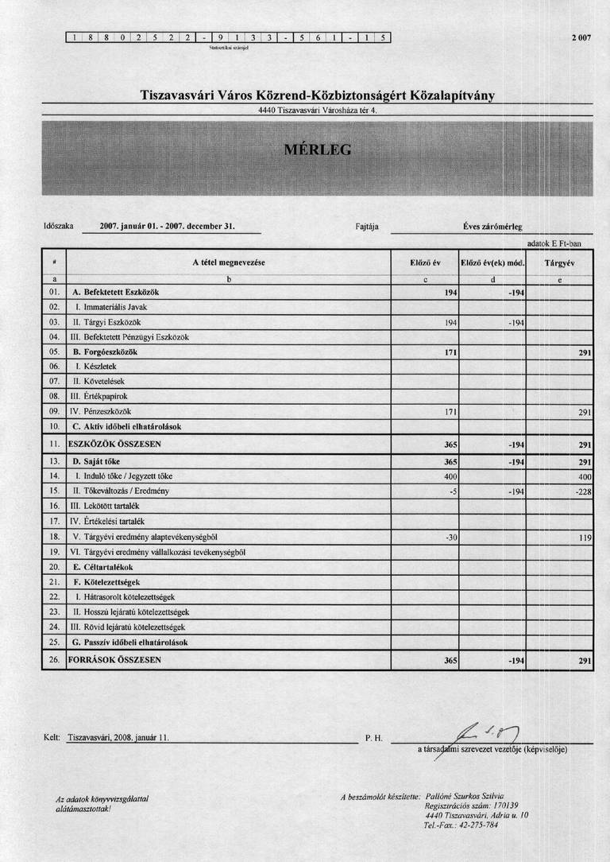
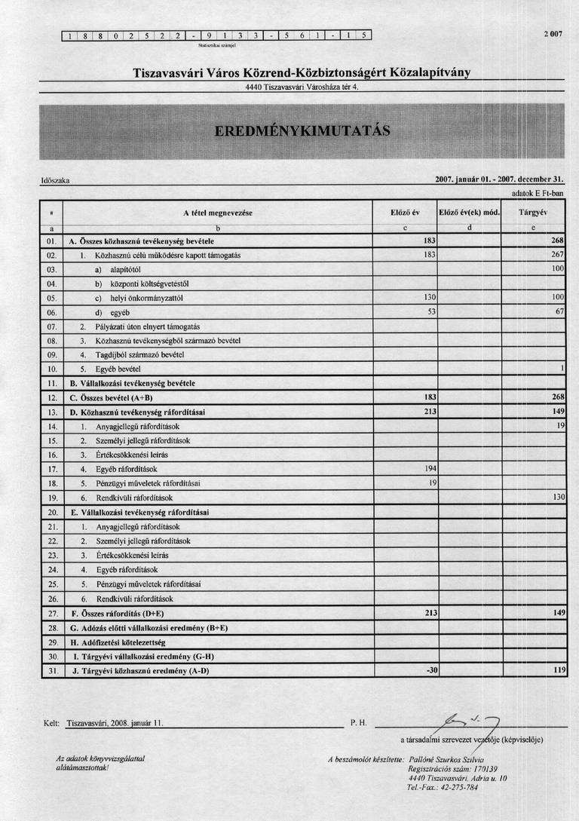
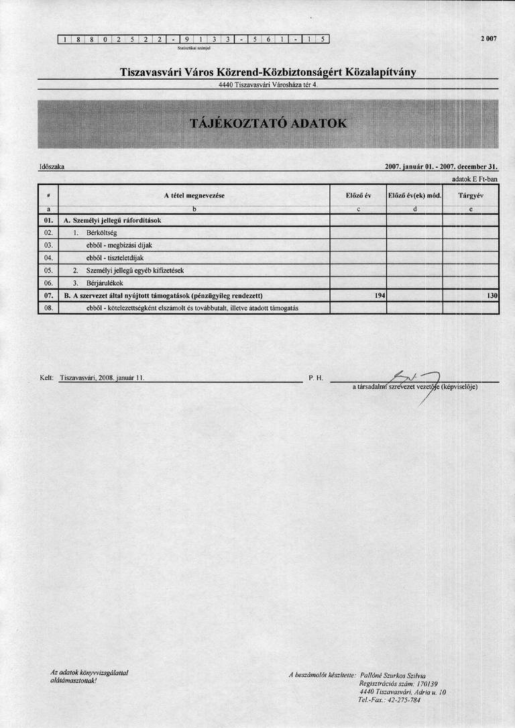

A mérlegtételek részletezése

A mérlegben az előző évek módosítása oszlopban a tárgyi eszközök soron szereplő 194e Ft az előző évben a helyi rendőrkapitányságnak átadott tárgyi eszközök értéke, mely 2007. év végén tévesen nem lett kivezetve a tárgyi eszközök közül.

A forgó eszközök között 291e Ft pénzeszköz szerepel.

A források között a saját tőke értéke 291e Ft.

A közalapítványnak kötelezettségei nincsenek.

Eredménykimutatás részletezése

A közhasznú célú működésre kapott támogatások között 200e Ft önkormányzati támogatás, 67e Ft szja 1%-os felajánlás szerepel.

Az anyagjellegű szolgáltatások között 19e Ft bankköltség szerepel.

A rendkívüli ráfordítások soron a támogatásként átadott tárgyi eszközök értéke van kimutatva.

- Kimutatás a költségvetési támogatás felhasználásáról

A Tiszavasvári Város Közrend-Közbiztonságért Közalapítvány 2007. évben nem részesült költségvetési támogatásban.

3. A vagyon felhasználásával kapcsolatos kimutatás

Bevételek – Kiadások
2007. 01. 01. – 2007. 12. 31.

07. 01. 01 nyitó forint Bank 171 833,-
Pénztár -

Nyitó összesen 171 833,-

2007. évben pénzügyileg realizált bevételek

- Közhasznú tevékenység bevételének részletezése

- Vállalkozóktól,magánszemélyektől kapott támogatás 164,-
- Lekötött betét ill.folyószámlán elszámolt kamat 669,-
- Alapítótól kapott támogatás 100 000,-
- Helyi önkormányzattól kapott támogatás 100 000,-
- Egyéb bevételek
- szja 1% 67 284,-

BEVÉTELEK ÖSSZESEN: 268 117,-

2007.évben pénzügyileg realizált kiadások

forint
- Működési jellegű kiadások
- Szolgáltatások
- bankktg. 19 150,-

- Az alapítvány által nyújtott támogatások (célszervezetek felsorolásával)

- Tiszavasvári Rendőrkapitányságnak nyújott támogatás 130 164,-

KIADÁSOK ÖSSZESEN 149 314,-
Nyitó 171 833,-
Bevételek 268 117,-
Kiadások 149 314,-
Záró 290 636,-

07. 12. 31. záró
Bank 290 636,-
Pénztár -
Záró összesen 290 636,-

4. A célszerinti juttatások kimutatása

Cél szerinti juttatást a „Tiszavasvári Város Közrend-Közbiztonságért Közalapítvány” 2007. évben a helyi Rendőrkapitányság részére 130 164 ft értékben nyújtott.

5. A központi költségvetési szervtől, az elkülönített állami pénzalaptól, a helyi önkormányzattól, a kisebbségi települési önkormányzattól, a települési önkormányzatok társulásától és mindezek szerveitől kapott támogatások mértékének kimutatása

Az alapítvány 2007-ben a
- a tiszavasvári önkormányzattól 100 000 ft. támogatást,
- a szorgalmatosi önkormányzattól 100 000 ft. támogatást,
- az szja 1%-ból 67 284 ft-ot kapott.

6. A vezető tisztségviselőknek nyújtott juttatások értékének, illetve összegének kimutatása

A „Tiszavasvári Város Közrend-Közbiztonságáért” Közalapítvány 2007-ben nem nyújtott sem pénzbeni, sem természetbeni támogatást vezető tisztségviselőinek.

7. A közhasznú tevékenység rövid tartalmi beszámolója
(lásd: előterjesztés)

